ZAVRŠNI PROJEKT NOOP

Opis projekta

Napravljena aplikacija simulira rad trgovine. Aplikacija je napravljena primjenom MVC-a. MVC(Model View Controller) predložak koji aplikaciju dijeli na tri dijela. Glavni dio je Controller koji upravlja tokom podataka između preostala dva dijela, a to su Model i View. Controller također upravlja i svima akcijama koje se događaju na relaciji Model i View. Pogodnosti ovakvog principa su što nam Controller služi kao osigurač i centralna jedinica cijele aplikacije. Za sve što se događa odgovara upravo Controller pa nam ovakva organizacija koda nudi lakši uvid u probleme s kojim se možemo suočiti radeći na ovoj aplikaciji.

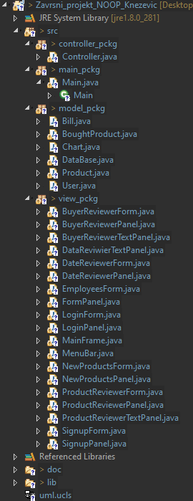

Pregled dijelova aplikacije

Prijava korisnika

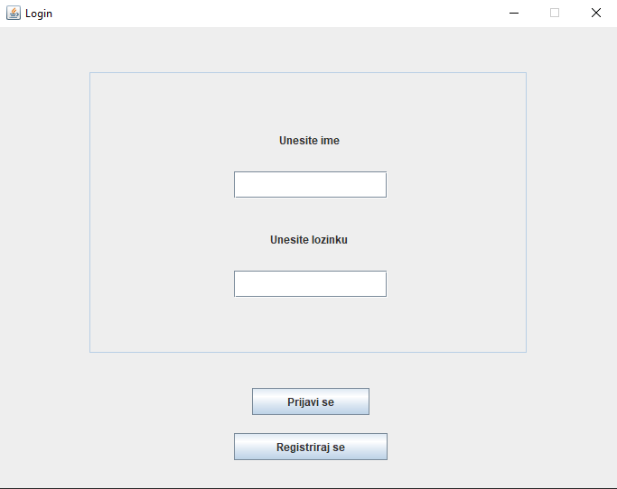

Ovaj pogled služi za prijavu korisnika. Od korisnika se traži unos korisničkog imena i lozinke. Ako je sve ispravno korisnik se može prijaviti na aplikaciju. Ukoliko nešto nije uredu s podatcima za prijavu korisnik dobije upozorenje.

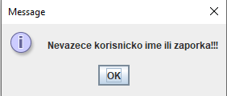

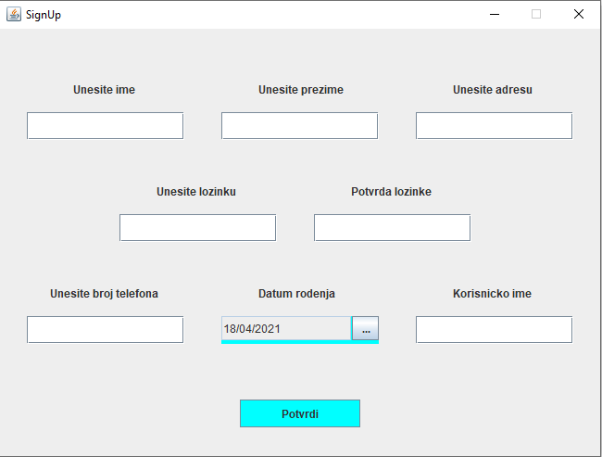 Registracija novog korisnika

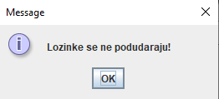Novim korisnicima nudi se mogućnost za registraciju. Korisnik mora unijeti ime, prezime, adresu, lozinku, broj telefona, datum rođenja te korisničko ime. Sva polja moraju biti ispunjena, lozinku treba potvrditi i korisničko ime mora biti jedinstveno. Ukoliko nešto od toga nije uredu korisnik dobiva poruke.

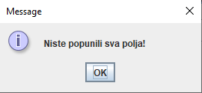

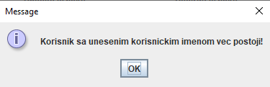

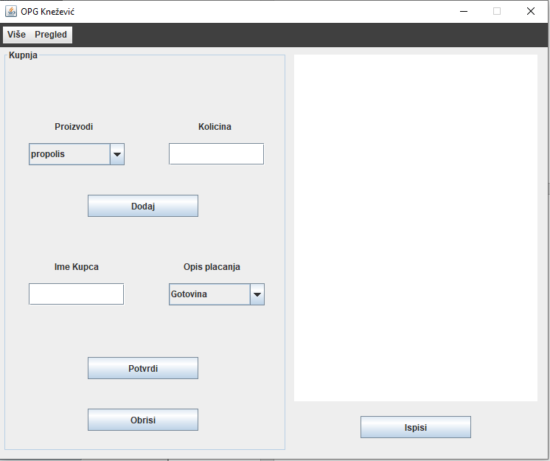Prodaja proizvoda

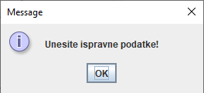Ovo je glavni dio aplikacije koji registriranim korisnicima nudi prodaju proizvoda. Korisnik izabere iz padajućeg izbornika proizvod, upiše cijenu i klikne potvrdi. Zatim se na glavnom panelu prikaže trenutni datum, korisničko ime prodavača i odabrani proizvod s uračunatom cijenom. Korisnik može dodavati proizvoda koliko želi ponavljanjem radnje. Nakon toga potrebno je unijeti ime kupca. Ukoliko korisnik želi obrisati proizvode samo klikne dugme Obrisi i izbrisat se zadnji uneseni proizvod. Ako je sve uredu treba kliknuti dugme Ispiši. Račun se zatim sprema u bazu podataka. Ovdje korisnik također dobiva poruke ukoliko je nešto s unesenim podatcima krivo ili nedostaju.

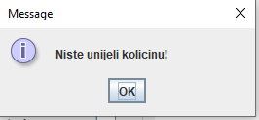

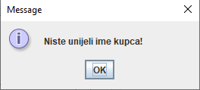

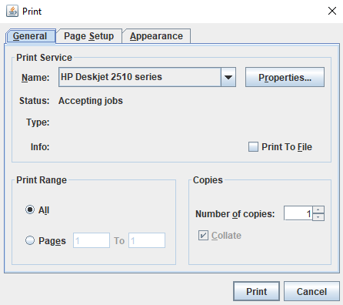Prilikom stiskanja dugmeta Ispiši korisnik ako je sve uneseno u bazu podataka može ispisati račun na printeru.

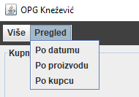 Traka s padajućim izbornicima

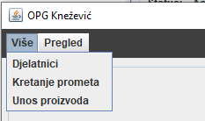

Slijedi opis svih opcijama koje nude padajući izbornici.

Djelatnici

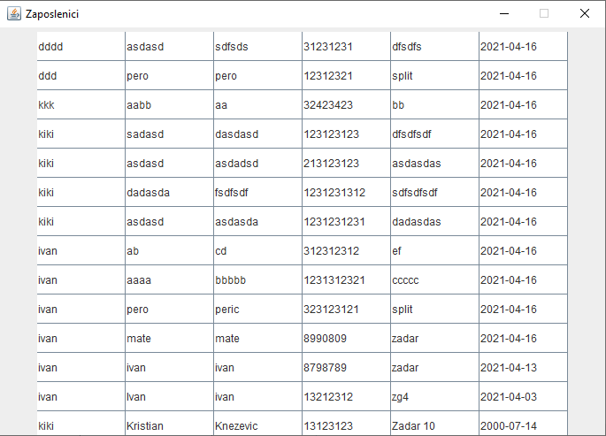

Ovdje se može dobiti uvid u sve korisnike koji imaju pristup aplikaciji. Podatci su prikazani tablično, o korisnicima možemo saznati njihovo ime, prezime, mjesto prebivališta, broj telefona, korisničko ime i datum rođenja.

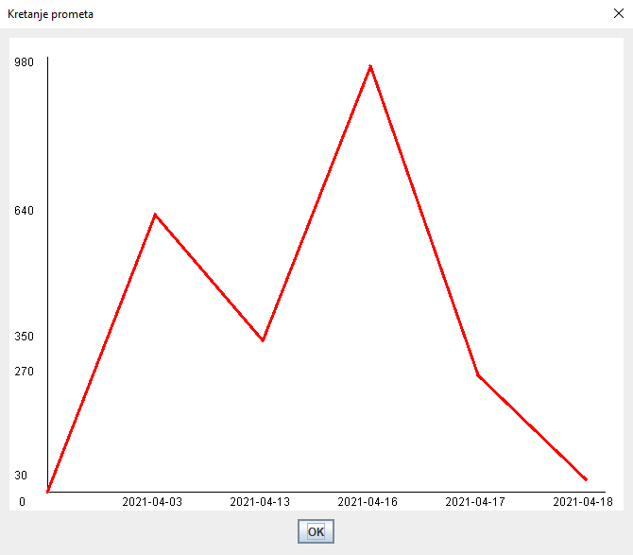Kretanje prometa

Kretanje prometa daje korisniku uvid u poslovanje za svaki datum u kojemu je ostvarena bilo kakva dobit. Dobiti se po datumima zbrajaju u jednu vrijednost.

Unos proizvoda

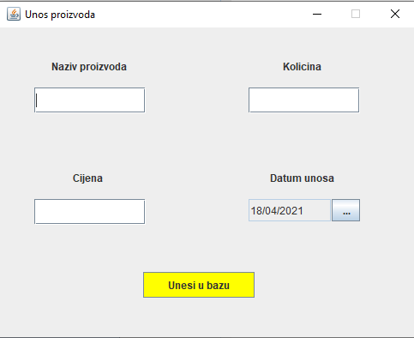

Korisnik ovdje može unositi nove proizvode u bazu. Korisnik za svaki proizvod mora unijeti naziv, količinu u kojoj dolazi(npr. Težina), cijenu i datum unosa. Moguće poruke koje korisnik dobiva prilikom grešaka.

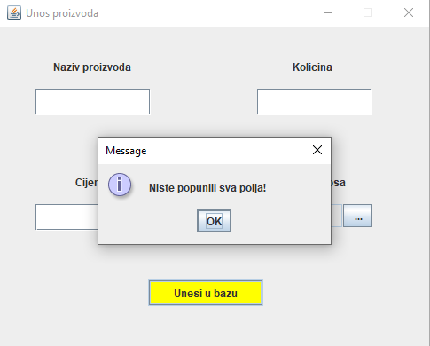

PREGLED PODATAKA

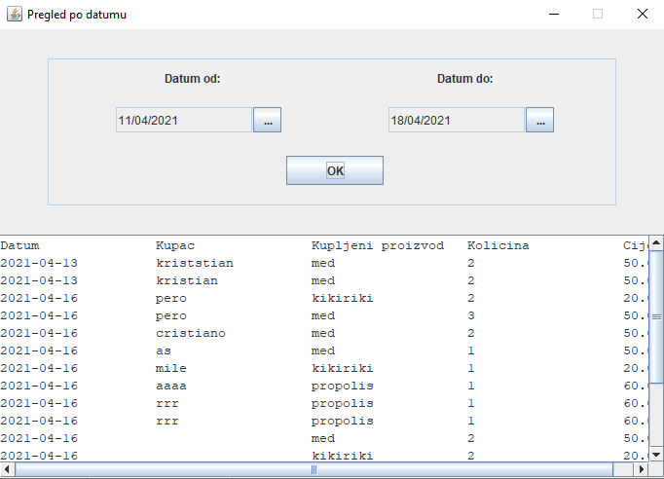Pregled podataka omogućen je na tri načina. Prvi je pregled po datumu koji korisniku nudi da odabere razdoblje ili samo jedan datum kako bi pregledao koji su se proizvodi i u kojoj mjeri kupovali. Pregled po kupcima je slijedeći i nudi uvid u to koji kupac je kada, što i koliko kupovao, a zadnji je pregled po proizvodima gdje vidimo tko, kada i koliko je kupio određenog proizvoda te tko ga je prodao.

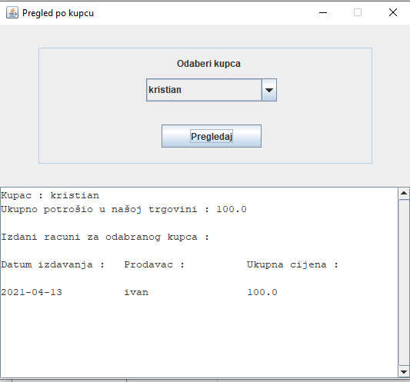

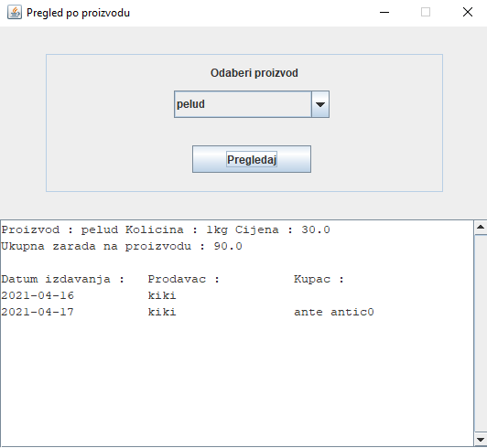

Baza podataka (MYSQL)

Korištena baza podataka je MySQL. Baza podataka je napravljena lokalno na način da je napravljan instanca, a u Command Prompt su dodane naredbe kako bi se moglo raditi s bazom.

Korištene tablice

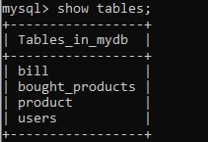

Instanca

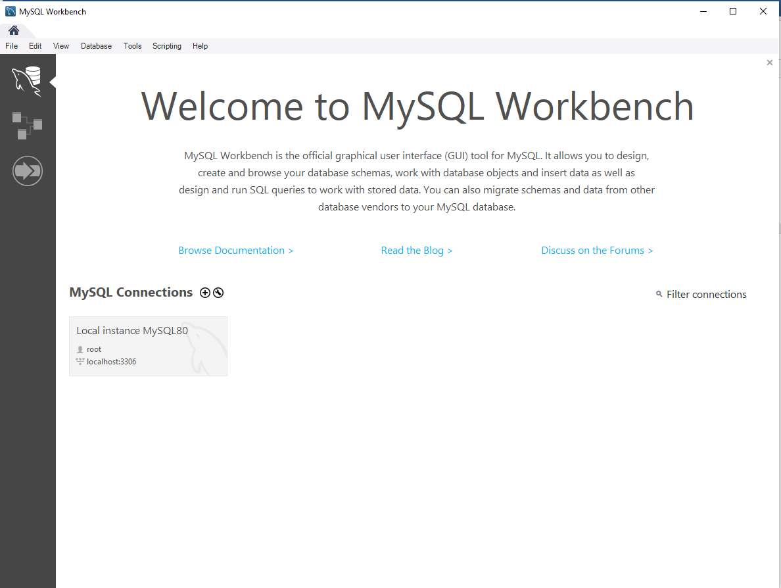

Korišteni izvori u izradi projekta

<https://docs.oracle.com/en/java/javase/14/docs/api/index.html>

<https://stackoverflow.com/>

<https://dev.mysql.com/doc/>

<https://www.javatpoint.com/java-swing>

<https://www.w3schools.com/java/>

<https://github.com/>

Vanjske biblioteke

-jdatepicker-1.3.4.jar

-JDatePicker koji nudi java Swing zahtjeva za svoj rad vanjsku biblioteku

-preuzeto s : <https://sourceforge.net/projects/jdatepicker/files/latest/download>

-mysql-connector-java-8.0.23.jar

-da bismo se povezali na bazu podataka u ovom slučaju MySQL sustav također je potrebna vanjska biblioteka koja omogućuje obostrano komuniciranje s bazom podataka.

-preuzeto s : <https://www.mysql.com/products/connector/>

Dijagram klasa

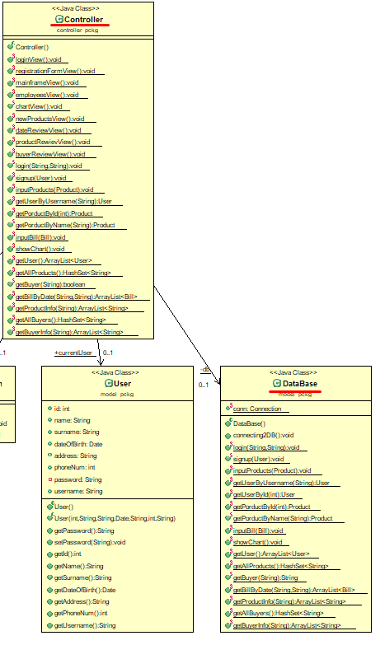

Najvažniji tj. Centralni dio aplikacije su klase Controller i DataBase. Kao što je ranije navedeno klasa Controller upravlja svim akcijama na relaciji Model – View. Klasa DataBase služi kako bi kod bio pregledniji, odnosno u njoj se nalaze sve metode koje vrše bilo kakav upit prema bazi podatka, također u njoj se nalazi i metoda za konekciju s bazom podataka koja ide preko MySQL Connectora. Sve metode iz klase DataBase pozvane su u klasi Controller koji onda omogućuje ostalim dijelovima koda odnosno aplikacije da ih koriste. Ovakav raspored metoda i klasa omogućuje bolji uvid u probleme rada aplikacije jer je lakše otkriti grešku i utjecati na nju.

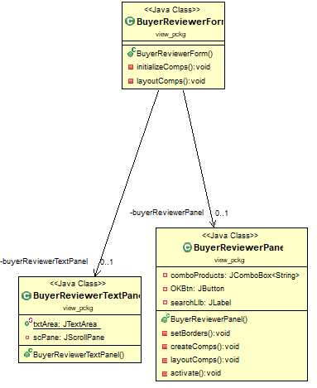

Ostali dio aplikacije izrađen je po principu sa slike iznad. Svaki pogled je zapravo forma(okvir) za sebe. Točnije postoji klasa za stvaranje forme na koju se stavljaju zasebni paneli. Klasa koja predstavlja formu „extenda“ nadklasu JFrame, a klase koje predstavljaju panele „extendaju“ nadklasu JPanel i i upravo na njima se nalaze svi elementi. Pojedini elementi kao npr. dugmad se raspoređuju na panelu (jedna od mogućnosti je metoda setBounds()), a paneli se postavljaju na forme.

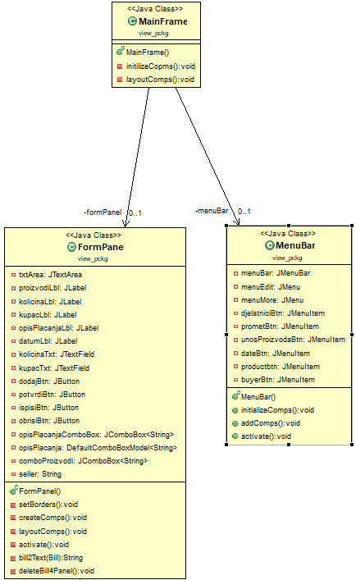

Ovo je još jedan primjer dodavanja dijelova na „Frame“ kojeg u ovom slučaju predstavlja klasa MainFrame. Na „Frame“ su postavljeni MenuBar koja predstvalja ranije predstavljene padajuće izbornike i FormPanel koji je zapravo glavni panel i na njemu se vrši prodaja proizvoda.

Kristian Knežević